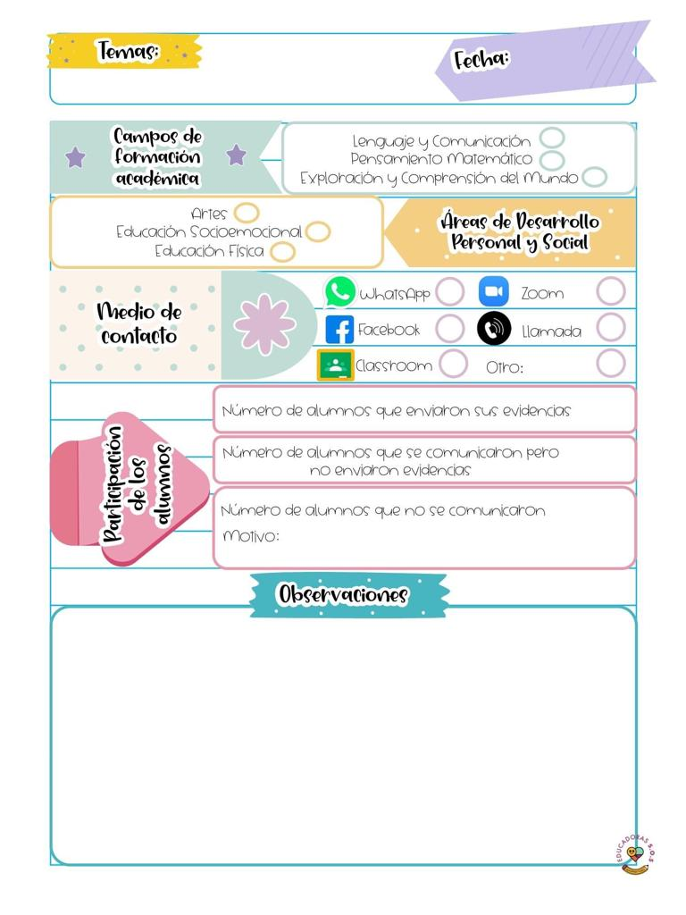

**Hoy lunes se observaron los contenidos de aprende en casa III, en donde se busca favorecer e área socioemocional buscando el bienestar de los alumnos con el aprendizaje esperado de: Realiza por sí mismo acciones de cuidado personal, se hace cargo de sus pertenencias y respeta la de los demás, realizando algunos labores en su casa para ser mas independiente y desarrollar su autonomía.**

Lunes 22 de marzo del año 2021

Diario de la alumna practicante

**Jardín de niños “Diego Rivera”**

**2° Y 3° grado mixto Sección “B”**

**Practicante normalista:**

**Yadira Alejandra Palomo Rodríguez**



**Hoy es día de clase virtual comenzando puntualmente a las 10.00 am contando con una buena respuesta con un total de 16 alumnos en la clase.**

**Se abordó el tema alusivo a la PRIMAVERA, todos asistieron con su disfraz para poder presentarlo al resto del grupo.**

**A través de un video educativo que habla acerca de la primavera llamado Susana la abejita, para comprender un poco más acerca de esta estación de año y sus características.**

**Para finalizar todos bailamos la canción La primavera llego, en donde los alumnos se mostraron muy emocionados al bailar y sobre todo felices por compartir su disfraz y que todos lo pudiéramos ver.**

**La intervención docente fue buena ya que se mantuvo orden y la participación activa de todos.**

Martes 23 de marzo del año 2021

Diario de la alumna practicante

**Jardín de niños “Diego Rivera”**

**2° Y 3° grado mixto Sección “B”**

**Practicante normalista:**

**Yadira Alejandra Palomo Rodríguez**

